**В МБОУ СОШ № 8 имени П.А. Щипанова прошла акция «Внимание-дети!»**

**15.08.17г-22.09.17 г**

7.09.2017 г. - Общешкольное родительское собрание с приглашением сотрудника ГИБДД Ковалевой Н.В.

# 7.09.2017 г. Для школьников МБОУ СОШ № 8 им. П .А. Щипанова провели урок по безопасности дорожного движения

В рамках городского месячника по безопасности дорожного движения на базе Кузнецкого института информационных и управленческих технологий прошел урок безопасности «Внимание – дети!». Организаторами данного мероприятия являются автошкола КИИУТ и отделение ГИБДД ОМВД России по г. Кузнецку Пензенской области.

Инспектор по пропаганде безопасности дорожного движения Наталья Ковалева для учащихся 3 «Б» класса МБОУ СОШ № 8 им. П.А. Щипанова г.Кузнецка совместно с преподавателем ПДД автошколы КИИУТ Сергеем Андроновым провели урок безопасности, в котором напомнили школьникам основные правила безопасного поведения вблизи проезжей части и рассказали ребятам о важности соблюдения Правил дорожного движения.

Также школьники вспомнили о правилах поведения на проезжей части и узнали о необходимости использования светоотражающих элементов, которые делают пешеходов более заметными на дороге в темное время суток.

В завершение встречи ребята наблюдали за выполнением упражнений по отработке навыков вождения на автодроме КИИУТ и познакомились с устройством учебного автомобиля.

С 13.09-14.09.2017 г. **Отряд Юных Инспекторов Дорожного Движения( ЮИД) «Светофор** провел агитбригаду «Знай правила дорожного движения, как таблицу умножения!» в начальных классах- с 1-4 класс, провели игру « Правила дорожного движения», задавали загадки и проводили викторину по ПДД. 20.09 2017 г. провели акции «Засветись!» и «Безопасный маршрут к школе» с 1-11 класс.

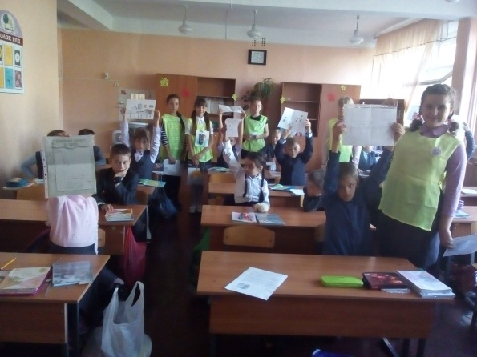

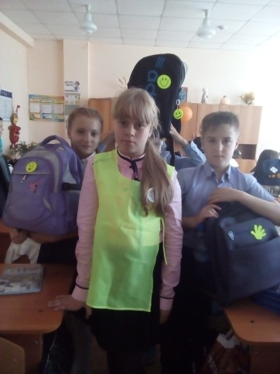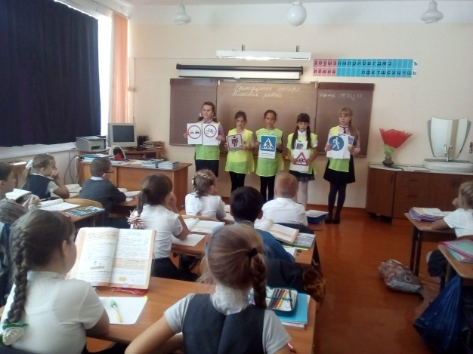

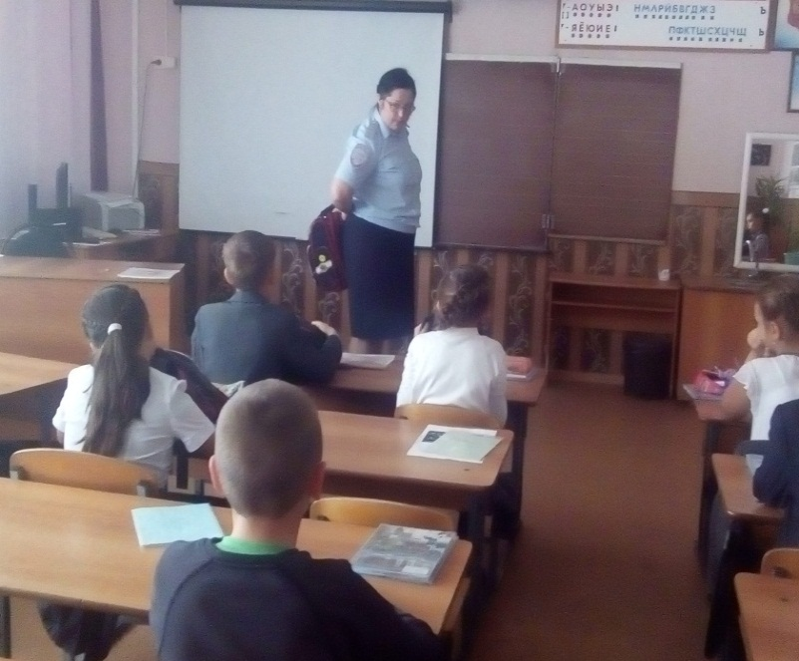**18.09.2017 г.- Урок безопасного дорожного движения и просмотр фильма по ПДД 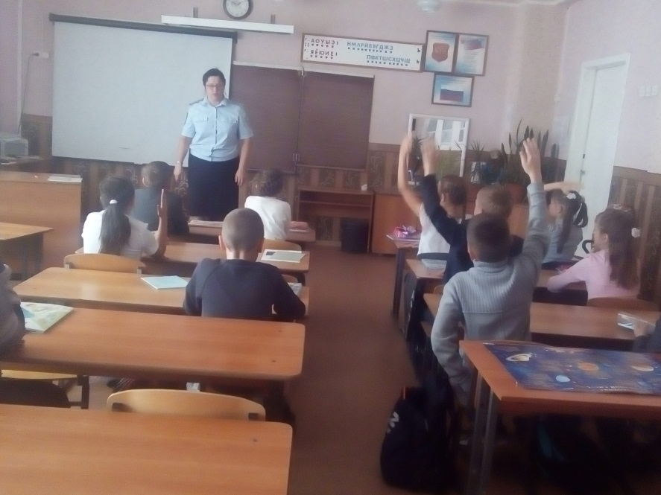в 4 «Г» классе с участием инспектора ГИБДДД Ковалевой Н.В.**

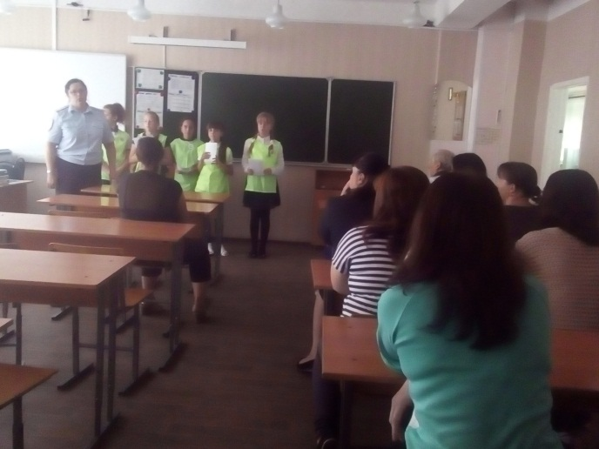**18.09.2017 г.-Профилактическая беседа с родителями 2-х классов .**

**«Детский дорожно-транспортный травматизм» с приглашением сотрудника ГИБДД Ковалевой Н.В.**

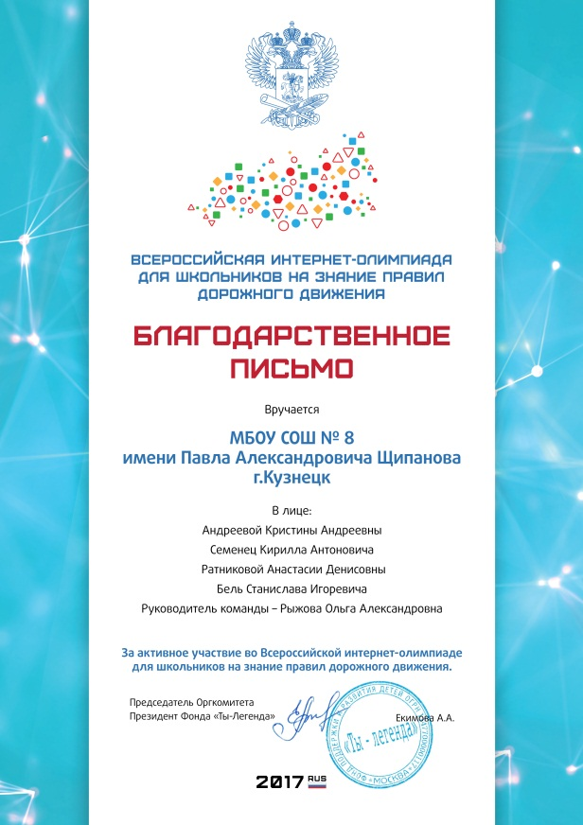**19.09.2017**

**Десятиклассники участвовали во Всероссийской интернет-олимпиаде на знание правил дорожного движения.**

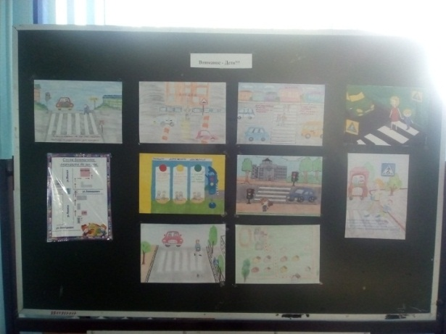**С 15.09-20.09.2017 г- Конкурс рисунков по ПДД 1-5 класс.**

**Профилактические мероприятия «Внимание –дети!» с 25.09-29.09.2017 г.**

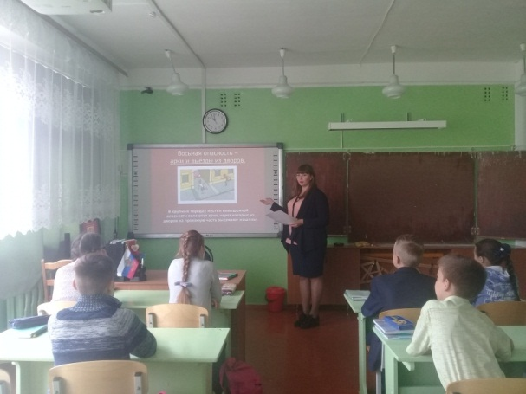 В рамках Всероссийской недели безопасности в МБОУ СОШ № 8 им. П.А. Щипанова были проведены классные часы «Ловушки для пешеходов».

**26.09.Отряю Юные Инспекторы Дорожного Движения)**провели акцию в микрорайоне для пешеходов « Мы за безопасность на дороге!», п ии и

А

А

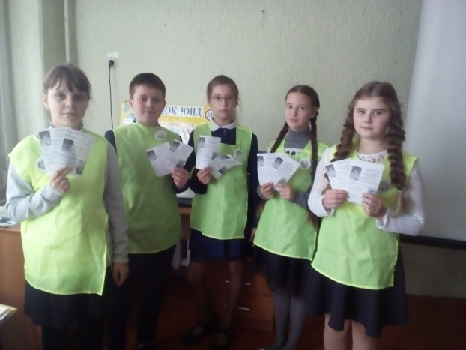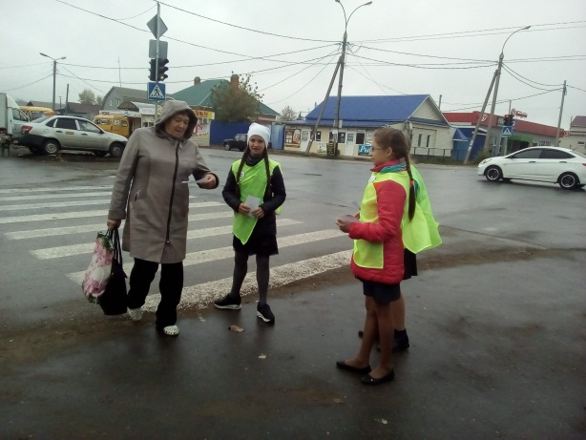

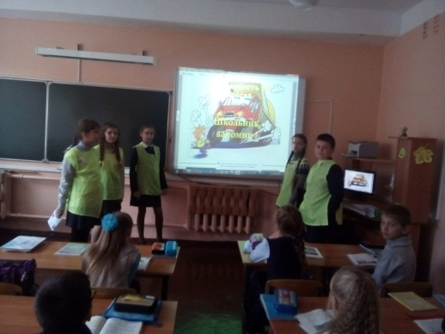27.09.2017 г. Отряд Юные Инспекторы Дорожного Движения провели мероприятие в начальных классах «Дорога в школу».

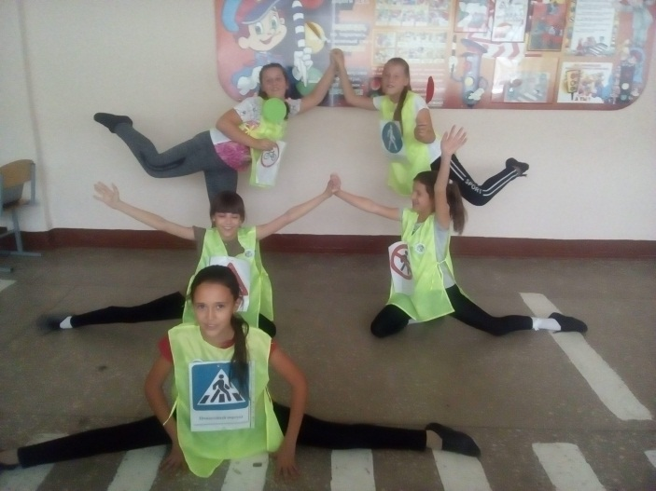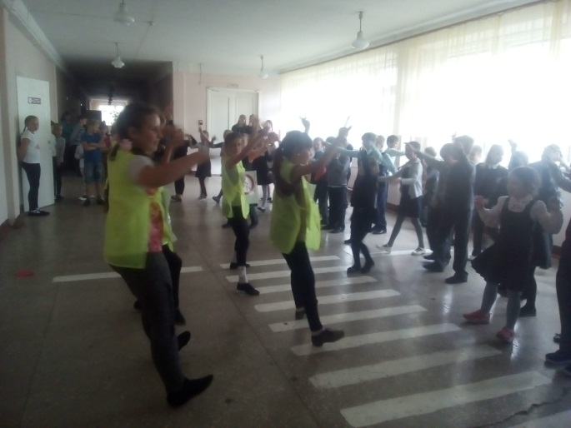28.09. 2017 г. Отряд Юных Инспекторов Дорожного Движения провел Флэш-моб по правилам дорожного движения для начальных классов, где ребята весело танцевали на перемене.

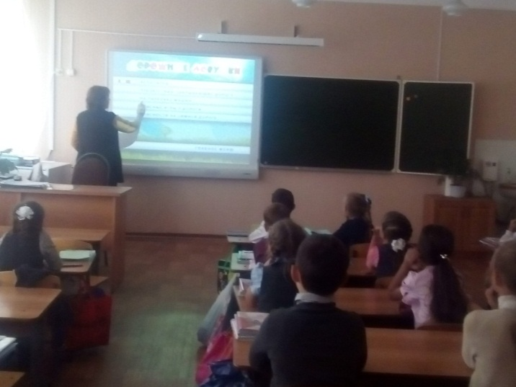28.09.2017 г. Педагог организатор провела мероприятие «Безопасность на дороге и на улицах» во 2-х классах .

3.10.2107 г. Мониторинг наличия световозвращательных элементов у обучающихся

|  |  |  |  |  |  |  |  |
| --- | --- | --- | --- | --- | --- | --- | --- |
| №№  пп. | Общеобразова-Общеобразовательная организация | Начальная школа | | Основная школа | | Средняя школа | |
| Коли-чество  чело-век | Количество со световозвра-щающими элементами | Коли-чество  чело-век | Количество со световозвра-щающими элементами | Коли-чество  чело-век | Количество со световозвра-щающими элементами |
|  | Муниципальное бюджетное общеобразовательное учреждение средняя общеобразовательная школа № 8 имени Павла Александровича Щипанова города Кузнецка | 405 | 385 | 335 | 305 | 129 | 125 |

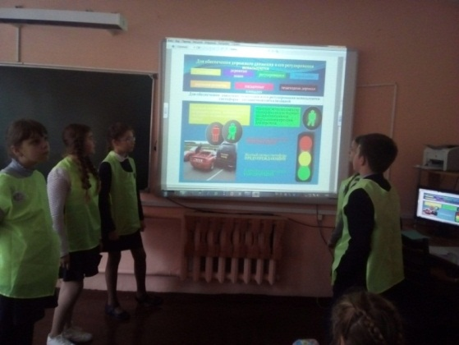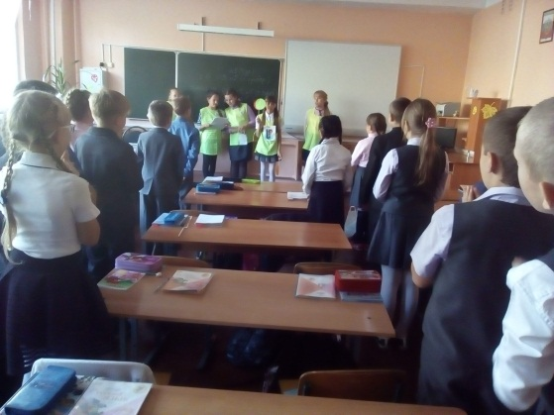11.10.2017 г. Отряд Юные инспекторы дорожного движения провели игру

«Знатоки правил дорожного движения в 4-х классах»

\

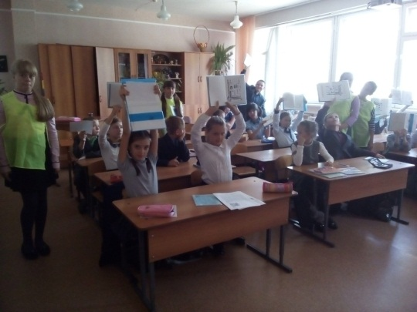

20.10.2017 г.-

Рейд отряда ЮИД

«Безопасный маршрут».

Проверили наличие безопасного маршрута к школе в дневниках обучающихся.

\

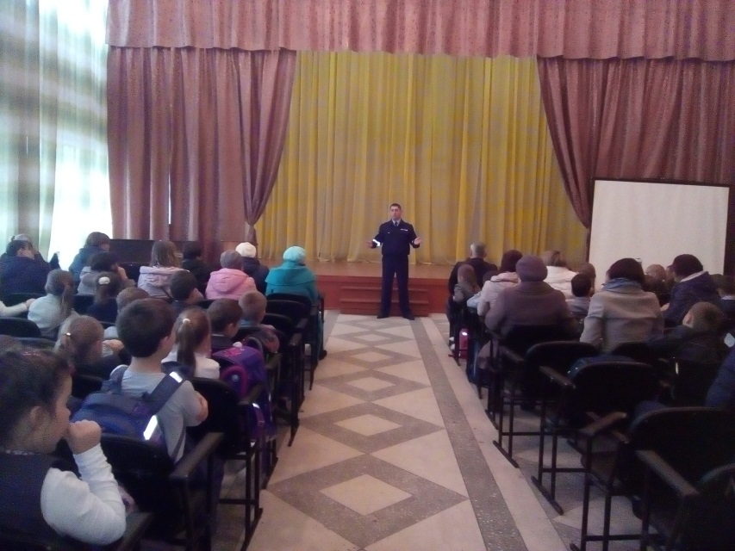23.10.2017 г. **- Профилактическая беседа начальника ГИБДД Семенец А.П. «Детский дорожно-транспортный травматизм» с родителями 1-х классов.**

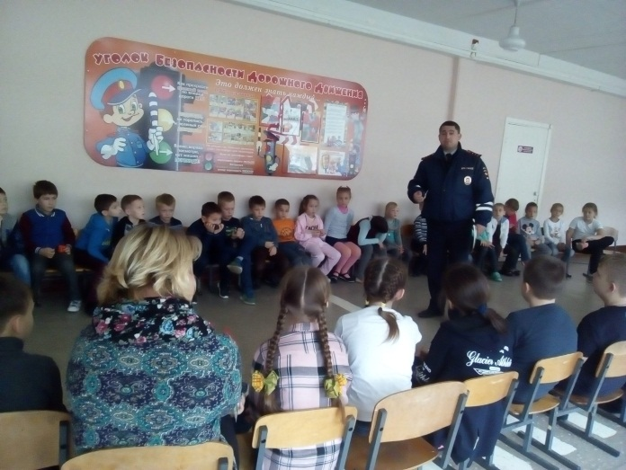31.10.2017 г. **Профилактическая беседа начальника ГИБДД Семенец А.П. «Соблюдайте правила дорожного движения!» с учащимися в каникулярное время в пришкольном лагере «Солнышко».**

**Неделя безопасности, посвященная Дню жертв ДТП с 13.11.-17.11.2017 года.**

**15.11.2017 г. Юные Инспекторы Дорожного Движения провели акцию для родителей «Автокресло-детям!».**

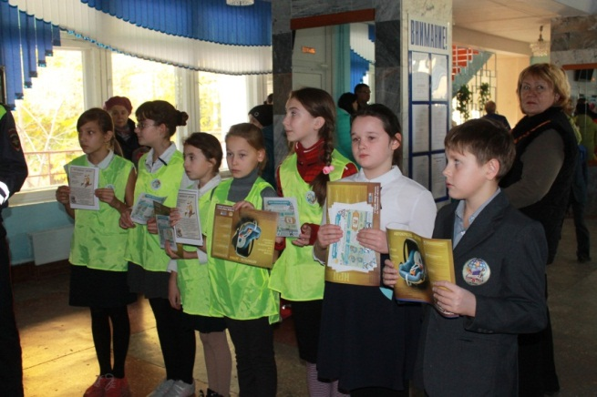

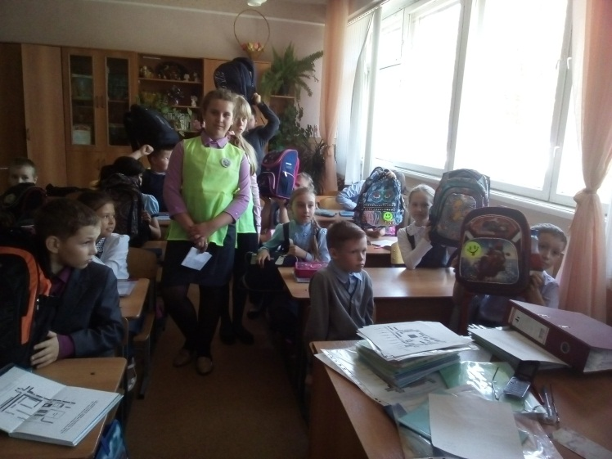**16.11.2010 г. Рейд «Засветись! »провели Юные Инспекторы Дорожного Движения с 1-11 класс. Провели мониторинг наличия светоотражающих элементов на портфелях обучающихся.**

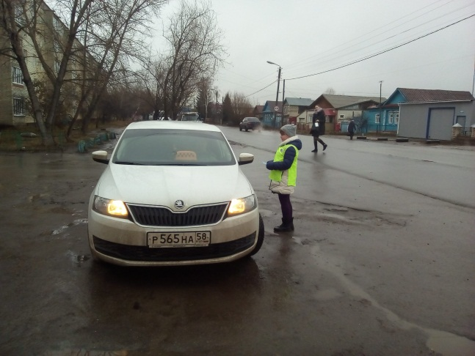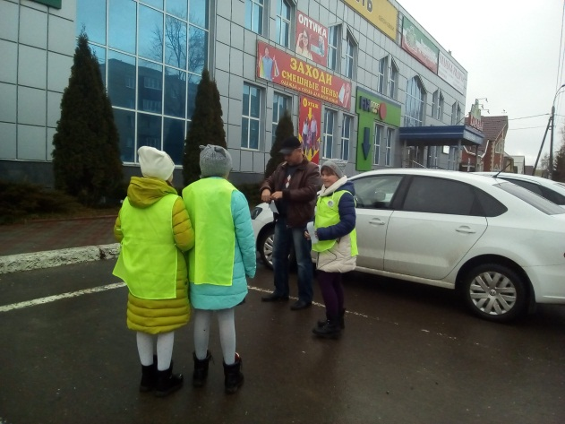**17.11.2017 г.- Юные Инспекторы Дорожного Движения провели акцию в южном микрорайоне для водителей «Сохрани жизнь! Сбавь скорость!», посвященную Дню памяти жертв дорожно-транспортных происшествий.**

**17.11.2017 г. Презентация для родителей «День памяти жертв ДТП».**